27.10.2017
958

На основании статей 8, 41, 43, 45, 46, 56, 57 Градостроительного кодекса Российской Федерации, статей 11, 33 Правил землепользования и застройки города Перми, утвержденных решением Пермской городской Думы от 26 июня 2007 г. № 143, с учетом протокола публичных слушаний от 20 июля 2017 г., заключения о результатах публичных слушаний от 01 августа 2017 г.

администрация города Перми ПОСТАНОВЛЯЕТ:

1. Утвердить прилагаемый проект межевания территории, ограниченной
ул. Переселенческой, ул. Рыночной 2-й, ул. Спортивной в Дзержинском районе города Перми (далее – проект межевания территории).

2. Признать утратившим силу постановление администрации города Перми от 20 мая 2015 г. № 291 «Об утверждении документации по планировке территории 2 (СТН В5, В6, В8, В9, В10, часть В11, Г1, Г2, часть Г3, часть И8, часть Ж1, часть Ж13, часть Д7) в Орджоникидзевском, Свердловском, Ленинском, Индустриальном, Дзержинском районах города Перми» в части проекта межевания территории, ограниченной ул. Переселенческой, ул. Рыночной 2-й, ул. Спортивной в Дзержинском районе города Перми.
3. Департаменту градостроительства и архитектуры администрации города Перми разместить настоящее постановление в информационной системе обеспечения градостроительной деятельности города Перми.
4. Функциональным и территориальным органам, функциональным подразделениям администрации города Перми в своей деятельности руководствоваться утвержденным проектом межевания территории.
5. Настоящее постановление вступает в силу со дня официального опубликования в печатном средстве массовой информации «Официальный бюллетень органов местного самоуправления муниципального образования город Пермь».
6. Управлению по общим вопросам администрации города Перми обеспечить опубликование настоящего постановления в печатном средстве массовой информации «Официальный бюллетень органов местного самоуправления муниципального образования город Пермь».
7. Контроль за исполнением настоящего постановления возложить
на первого заместителя главы администрации города Перми Агеева В.Г.

Глава города Перми Д.И. Самойлов

УТВЕРЖДЕН
постановлением администрации
города Перми
от 27.10.2017 № 958

ПРОЕКТ МЕЖЕВАНИЯ
территории, ограниченной ул. Переселенческой, ул. Рыночной 2-й,
ул. Спортивной в Дзержинском районе города Перми

Описание проектных решений

При разработке проекта межевания территории образован один земельный участок площадью 10522 кв. м с видом разрешенного использования – детские сады, иные объекты дошкольного воспитания.
Площадь, размер и конфигурация образуемого земельного участка обусловлены местоположением утвержденных красных линий. Земельный участок
со всех сторон граничит с территориями общего пользования.
Проектом межевания территории предусматривается процедура снятия
с государственного кадастрового учета земельного участка с кадастровым номером 59:01:0000000:48089, образованного для строительства 2 БКТП-10/0,4 кВ, КЛ-10 кВ, КЛ-0,4 кВ для электроснабжения жилого дома со встроенными помещениями общественного назначения по ул. Желябова, 16 в Дзержинском районе города Перми. Данный земельный участок имеет статус «временный».

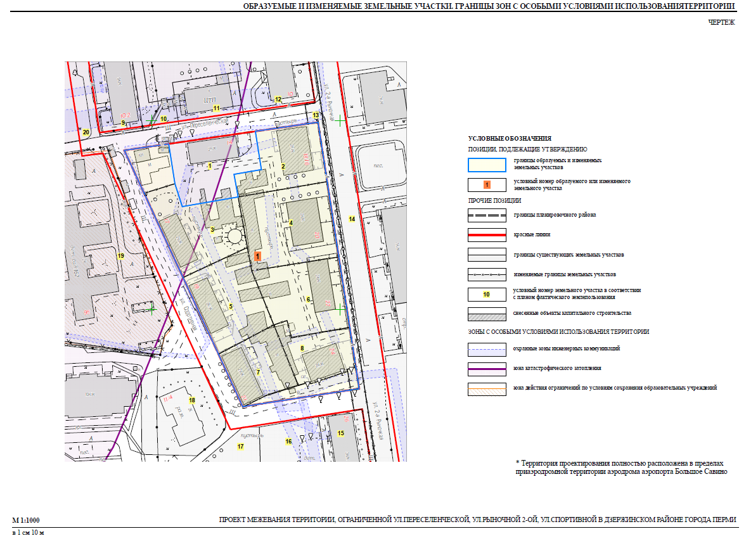
Экспликация образуемых и изменяемых земельных участков

Номер участка  на чертеже (условные номера  образуемых земельных участков) | Местоположение участка | Землепользователь (правообладатель) | Адрес земельного участка (при наличии) | Площадь участка по проекту  (кв. м) | Образуемые земельные участки,  которые  после  образования будут  относиться к территориям общего пользования или имуществу общего пользования | Вид разрешенного использования  образуемых  земельных  участков | Примечание
1 | Пермский край,  г. Пермь, Дзержинский район,  ул. Спортивная (напротив детского сада по ул. Подлесной, 9б) | - | - | 10522 | - | детские сады, иные объекты дошкольного воспитания | -

